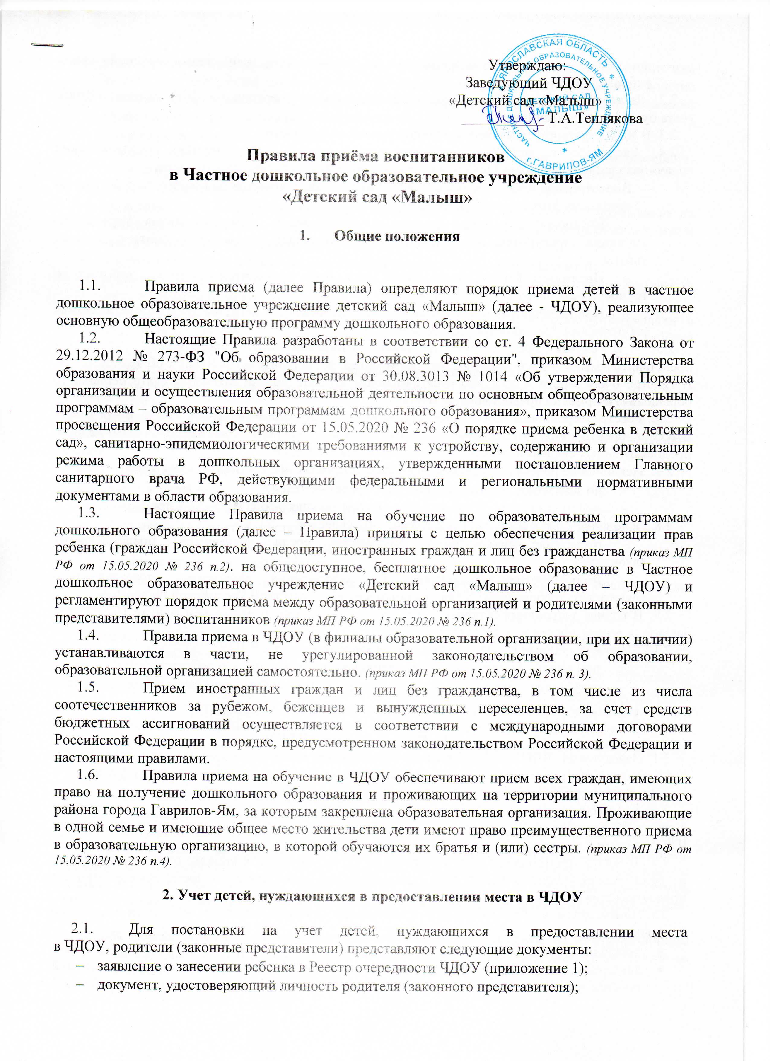
- документы, подтверждающие право на внеочередной или первоочередной прием ребенка в ЧДОУ.
2.2. Регистрация заявлений о занесении ребенка в Реестр очередности ЧДОУ ведется в Книге учета будущих воспитанников.
2.3. В ЧДОУ формируется и ведется общий список очередности.
2.4. Распределение мест осуществляется в соответствии с очередностью, исходя из даты подачи заявления родителями (законными представителями) в следующем порядке:
- Внеочередное право приема в ЧДОУ имеют дети, у которых оба родителя работают по трудовому договору с Учредителем;
- Первоочередное право приема в ЧДОУ имеют дети работников Учредителя, имеющих предусмотренные действующим законодательством РФ соответствующие льготы;
- Преимущественное право имеют дети, один из родителей которых работает по трудовому договору с Учредителем
- При наличии свободных мест в ЧДОУ принимаются дети, чьи родители не являются работниками предприятия Учредителя.
2.5. В случае прекращения трудовых отношений между родителями (законными представителями) и Учредителем, родители (законные представители) сообщают об этом в ЧДОУ. В Реестре очередности ЧДОУ вносится изменение по дате подачи заявления (дате первичного обращения) и права на предоставление места.
2.6. Реестр очередности ЧДОУ ежегодно ведется на бумажном носителе. Реестр очередности ЧДОУ корректируется по состоянию на 01 сентября текущего года на основании данных, предоставленных сведений родителей (законных представителей).
2.7. Исключение ребенка из списков очередности производится в следующих случаях:
- по заявлению родителей (законных представителей);
- при достижении ребенком к 01 сентября текущего года возраста 7 лет.
2.8. Основанием для отказа в приеме документов является:
- отсутствие необходимых документов среди документов, представленных заявителем;
- несоответствие содержания или оформления документов, представленных заявителем, требованиям, установленным законодательством Российской Федерации.
2.9. В случае устранения основания для отказа, указанного в настоящем пункте Положения, заявитель вправе обратиться в ЧДОУ повторно.
2.10. Перечень оснований для отказа в предоставлении места в ЧДОУ:
- при наличии медицинских противопоказаний к посещению ребенком ЧДОУ;
- отсутствие необходимых документов, обязательных для зачисления ребёнка в ЧДОУ;
- отсутствие мест.
- Комплектование ЧДОУ
  - Заведующий НДОУ самостоятельно осуществляет комплектование детьми в соответствии с установленной очередностью, предельной наполняемостью групп и в соответствии с Уставом.
  - Прием в ЧДОУ оформляется приказом заведующего ЧДОУ.
  - Комплектование ЧДОУ на новый учебный год проводится
в срок с 01 сентября по 01 ноября ежегодно, в остальное время проводится доукомплектование ЧДОУ детьми в соответствии с установленными нормативами.
  - В ЧДОУ принимаются дети в возрасте от 1,5 лет до 7 лет, в порядке очередности, исходя из даты подачи заявления родителями (законными представителями) о постановке на учет для предоставления места в ЧДОУ.
  - Зачисление в Учреждение осуществляется на основании следующих документов:
- медицинской справки о состоянии здоровья ребенка;
- документа, удостоверяющего личность одного из родителей (законного представителя);
- заявления родителей (законных представителей) (приложение 2).

3.6. В ЧДОУ учитываются условия формирования групп детей дошкольного возраста (от 1,5 лет до 7 лет) на 01 сентября текущего года – начало учебного года:
- группа раннего возраста – дети второго года жизни;
- 1 младшая группа – дети третьего года жизни;
- 2 младшая группа – дети четвертого года жизни;
- средняя группа – дети пятого года жизни;
- старшая группа – дети шестого года жизни;
- подготовительная группа – дети седьмого года жизни.
  - . Ребенок дошкольного возраста, родившийся в сентябре-ноябре, может быть зачислен по желанию родителей (законных представителей) в группу по возрасту на 01 сентября текущего года или в группу детей на один год старше при наличии в ней свободного места.
  - В группы могут включаться как дети одного возраста, так и дети разных возрастов (разновозрастные группы), что закреплено в Уставе ЧДОУ.
  - По состоянию на 15 августа каждого года заведующий издает приказ о комплектовании детей по возрастным группам на новый учебный год.
  - Не позднее 1 сентября заведующий ЧДОУ издает приказ о переводе воспитанников в следующую возрастную группу.
  - Отчисление ребенка из ЧДОУ в течение текущего года осуществляется в следующих случаях:
- при наличии медицинского заключения о состоянии здоровья ребенка, препятствующем его дальнейшему пребыванию в ЧДОУ;
- по желанию родителей (законных представителей);
- в иных случаях, предусмотренных действующим законодательством Российской Федерации.
3.12. Отчисление ребенка из ЧДОУ оформляется приказом заведующего об отчислении с указанием причины отчисления на основании заявления родителей (законных представителей) (приложение 3).
3.13.Освободившееся место распределяется в порядке, определяемом настоящими Правилами.
3.14. На время отсутствия ребенка в ЧДОУ по уважительным причинам за ним сохраняется место.
3.15.Уважительными причинами непосещения ребенком ЧДОУ является:
- санаторно-курортное лечение ребенка;
- период болезни ребенка;
- период карантина;
- медицинское обследование ре6енка;
- отпуск родителей (или лиц, их заменяющих), по заявлению родителей или иных законных представителей, летний период, на время действия дежурных групп (за исключением предоставления места ребенку в дежурной группе)
- рекомендации лечащего врача о временном ограничении посещении ЧДОУ;
- иные случаи по согласованию с администрацией ЧДОУ.
В каждом случае непосещения ребенком ЧДОУ родители обязаны представить документальное подтверждение уважительности причин отсутствия ребенка.
  - На период временного отсутствия ребенка ЧДОУ может осуществлять прием детей на временно освободившееся место.
  - Прием детей на временно освободившееся место осуществляется на основании заявления о приеме ребенка временно в ЧДОУ и приложенных к нему документов заведующий ЧДОУ в течение 3 рабочих дней издает приказ о временном приеме ребенка в ЧДОУ.
  - На период временного приема ребенка в ЧДОУ за ним сохраняется место в соответствующем списке очередности на предоставление места
в ЧДОУ.
  - Для регистрации сведений о детях и родителях (законных представителях)
и осуществления контроля за движением детей в ЧДОУ заведующий (или уполномоченное им лицо) ведет Книгу движения детей ЧДОУ.
  - Взаимоотношения между ЧДОУ и родителями (законными представителями) регулируются договором об образовании (приложение 4), включающим в себя взаимные права, обязанности и ответственность сторон, возникающие в процессе воспитания, обучения, развития, присмотра, ухода и оздоровления детей, длительность пребывания ребенка в ЧДОУ, а также расчет размера платы, взимаемой с родителей (законных представителей) за присмотр и уход за ребенком в ЧДОУ. В случае отказа стороны добровольно выполнить свои обязанности по договору, другая сторона вправе потребовать выполнить условия договора в судебном порядке.
  - Договор заключается в 2-х экземплярах с выдачей 1-го экземпляра договора родителю (законному представителю). Родительский договор не может противоречить Уставу ЧДОУ и настоящим Правилам.
  - Родителям (законным представителям) может быть отказано в зачислении ребенка в ЧДОУ при отсутствии свободных мест в ЧДОУ. Отсутствие свободных мест определяется как укомплектованность групп в соответствии с предельной наполняемостью, установленной в соответствии с требованиями действующего законодательства.
  - Заведующий (или уполномоченное им лицо) осуществляет выдачу справок, подтверждающих отсутствие выделенного на ребенка (детей) места в ЧДОУ для предъявления по месту требования.
  - Указанные справки выдаются в день обращения в учреждение родителей (законных представителей).

- Управление и контроль реализации Правил приема

  - Контроль за комплектованием ЧДОУ и исполнением Правил приема осуществляется руководителем учреждения.

Приложение 1
к Правилам приёма воспитанников в ЧДОУ «Детский сад «Малыш»

Заведующему ЧДОУ
«Детский сад «Малыш »
Тепляковой Т.А.
От______________________________ _________________________________
_________________________________
(Ф.И.О. родителя (законного представителя)

Заявление

Прошу поставить в Реестр очередности ЧДОУ «Детский сад «Малыш» моего ребёнка

_____________________________________________________________________________
^{(фамилия, имя, отчество)}
_____________________________________________________________________________
^{(число, месяц, год рождения)}.
Планируемое начало посещения ребенком ЧДОУ__________________________________

СВЕДЕНИЯ О РОДИТЕЛЯХ

Ф.И.О. матери _________________________________________________________________

Место работы _________________________________________________________________

Должность ________________________________________________________________

Контактный телефон ________________________________________________________

Ф.И.О.отца ___________________________________________________________________

Место работы _________________________________________________________________

Должность ________________________________________________________________

Контактный телефон ________________________________________________________

Адрес места жительства:

По паспорту __________________________________________________________________

_____________________________________________________________________________

Фактический __________________________________________________________________

_____________________________________________________________________________

Домашний телефон ____________________________________________________________

E - mail _______________________________________________________________________

Паспортные данные одного из родителей__________________________________________

_____________________________________________________________________________

Льгота_______________________________________________________________________

_________________________ ______________ _____________________
(Дата заполнения) (Подпись) (Расшифровка подписи)

Согласен (на) на включение в реестр данных граждан, нуждающихся в устройстве детей в дошкольное образовательное учреждение, и обработку персональных данных: своей фамилии, имени, отчества, адреса места жительства, места работы, а также фамилии, имени, отчества, даты рождения и адреса места жительства, данные свидетельства о рождении моего несовершеннолетнего ребенка.

«____» _________________ 20____ года ___________________________________ подпись

Приложение 2
к Правилам приёма воспитанников в ЧДОУ «Детский сад «Малыш»
Заведующему ЧДОУ
«Детский сад «Малыш »
Тепляковой Т.А.
От_______________________________ _________________________________
_________________________________
(Ф.И.О. родителя (законного представителя)

Заявление
Прошу принять моего ребенка ________________________________________________________
(Ф.И.О. ребенка)
дата рождения ____________________________________________________________________ в

ЧДОУ «Детский сад «Малыш»

«________»____________20___год Подпись______________________________

Приложение 3
к Правилам приёма воспитанников в ЧДОУ «Детский сад «Малыш»
Заведующему ЧДОУ
«Детский сад «Малыш»
Тепляковой Т.А.
От_______________________________ _________________________________
_________________________________
(Ф.И.О. родителя (законного представителя)
Заявление
Прошу исключить моего ребенка ________________________________________________________
(Ф.И.О. ребенка)
дата рождения ____________________________________________________________________ из

ЧДОУ «Детский сад «Малыш» в связи _________________________________________________

«________»____________20___год Подпись______________________________

